 | 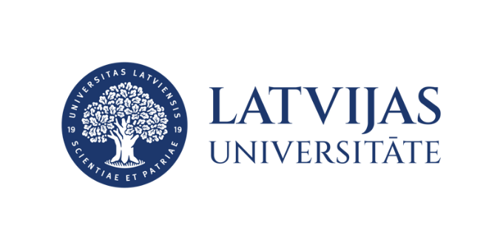

LU HZF Filozofijas un socioloģijas institūts / UL FH Institute of Philosophy and Sociology
Drošumspēja, migrācija un sabiedrības noturība: sociāli un filozofiski skatījumi/ Security, Migration and Resilience of Society: Social and Philosophical Perspectives

Trešdiena, 2026. gada 15. aprīlī, plkst. 09.30
Zinātnes mājā, Jelgavas ielā 3, Rīga
103. telpa / hibrīds formats

Wednesday, 15 April 2026, 09.30 a.m
House of Science, Jelgavas street 3, Riga
Room 103 / hybrid format
Programma

Sesija 1 | Session 1
Vadītājs | Chair: Solveiga Krūmiņa-Koņkova
09.30–09.45 | Inta Mieriņa  University of Latvia  Latvijas Universitāte | Referāts  NATO’s reassurance and the willingness to defend one’s country: survey evidence from Latvia.
09.45–10.00 | Ella Buceniece  University of Latvia  Latvijas Universitāte | Referāts  Ekoloģija un ontoloģiskā drošība: risinājumi pasaulē un Latvijā.
10.00–10.15 | Velga Vēvere  University of Latvia  Latvijas Universitāte | Referāts  Ekoloģiskās sensibilijas un ekotopijas.
10.15–10.30 | Māra Rubene  University of Latvia  Latvijas Universitāte | Referāts  Nestabilitātes estētikas: māksla kā izturība un pretestība.
10.30–11.00 | Kafijas pauze, diskusija / Coffee break, discussion

Sesija 2 | Session 2
Vadītājs | Chair: Ilze Koroļeva
11.00–11.15 | Alise Buligina  University of Latvia  Latvijas Universitāte | Referāts  Sākotnējo tiesību jēdziens Emanuela Levina filozofijā.
11.15–11.30 | Diāna Popova  University of Latvia  Latvijas Universitāte | Referāts  Holokausta kā tumšā mantojuma interpretācijas izaicinājumi bērnu un jauniešu auditorijām muzejos Latvijā.
11.30–11.45 | Svetlana Kovaļčuka  University of Latvia  Latvijas Universitāte | Referāts  Latvijas Pareizticīga Baznīca - drošības vai nestabilitātes avots?
11.45–12.00 | Maija Kūle  University of Latvia  Latvijas Universitāte | Referāts  Latvijas sabiedrības noturība: kas veidos jaunu sabiedrisko līgumu?
12.00–12.15 | Vladislavs Volkovs  University of Latvia  Latvijas Universitāte | Referāts  Racionalitātes un etniskās piederības mijiedarbība Latvijas organizācijas kultūrā
12.15– 12.30 | Edmunds Šūpulis  University of Latvia  Latvijas Universitāte | Referāts  Mnemoniskā drošība Latvijā - atmiņas politika starptautiskās eskalācijas un post-patiesības laikmetā.
12.30-13.00 | Diskusija / Discussion
Sesija 3 | Session 3
Vadītājs | Chair: Oksana Žabko
13.00–13.15 | Santa Barone-Upeniece,  Rita Kaša,  Sabīne Ozola,  Ilze Koroļeva  University of Latvia  Latvijas Universitāte | Referāts  Starp politiku un praksi: migrantu līdzdalības izpēte nenoteiktības apstākļos Latvijā.
13.15–13.30 | Oksana Žabko  University of Latvia  Latvijas Universitāte | Referāts  Latvijas iedzīvotāju ekonomiskā drošumspēja pieaugošas neskaidrības apstākļos.
13.30–13.45 | Inese Šūpule  University of Latvia  Latvijas Universitāte | Referāts  Darba devēju viedokļi par dažādu migrantu grupu nodarbinātību: Vai Latvijā pastāv etniskā hierarhija darba tirgū?
13.45–14.00 | Ilze Koroļeva  University of Latvia  Latvijas Universitāte | Referāts  Vēlamie imigranti vs. nepieņemamie svešinieki: Latvijas iedzīvotāju priekšstatu un viedokļu tipoloģija.
14.00–14.15 | Hanna Pali  University of Latvia  Latvijas Universitāte | Referāts  Ukrainian Migrants’ Perception of Latvia as the Host Country: Key Aspects.
14.15– 14.30 | Daina Grosa  University of Latvia  Latvijas Universitāte | Referāts  Iekļaušanās caur izglītību: imigrantu un bēgļu bērnu pieredze Latvijas skolās.
14.30 | Noslēgums  Conclusion

